Муниципальное бюджетное дошкольное образовательное учреждение
г. Абакан «Центр развития ребёнка – детский сад «Калинка»

Конспект логопедической НОД в подготовительной к школе группе.

Учитель - логопед Елизарьева Людмила Владимировна
Тема: Логопедический квест.
Цель: создание социальной ситуации развития логического мышления в поисковой деятельности
Задачи:
1.Создать условия для речевой активности детей, проявления творческих способностей.
2.Создать условия для развития внимания, логического мышления, общей и тонкой моторики.
3. Создать условия для совершенствования навыка выделения первого звука в словах.
4. Создать условия для дифференциации сонорных звуков [л] и [л'] .
5. Создать условия для воспитания сотрудничества, умения работать в команде
6. Создать условия для развития речевого слуха, зрительного и слухового внимания.

Оборудование: Письмо; инструкции для каждого этапа в конвертах; картинка «Найди по адресу»; плоскостное изображение солнца; карты музыкального зала с отметками; разрезная картинка «Признаки весны»; плоскостные фигуры крыш (синего и зеленого цвета), сосульки с написанными на них словами ( мыло, дятел, стол, луч, лак, лес, Оля, лента, пыль, лиса, дерево); прищепки; серия картинок «Что сначала, что потом»; листы с зашифрованными заданиями; карандаши, шнурки, линейки, приз за игру. Большой круглый стол на 8 – 10 человек, за которым проходит обсуждение версий и поиск путей решения проблем.

Ход образовательной деятельности
Этап образовательной деятельности | Организация рабочего пространства | Деятельность взрослого |  |  | Деятельность детей | Психолого -  педагогические условия / задачи
Организационный момент. | Письмо - приглашение на квест | «Доброе утро, ребята! Приглашаю вас на квест, что значит «поиск». Пройдите испытания, все трудные задания, ничего не пропустите, приз весенний получите.  Чтобы вам игру начать загадку нужно отгадать:  Просто в дом вам не войти,  Есть преграда на пути.  А в преграде той глазок,  Ручка и большой замок.  Не войдет ни враг, ни зверь  В прочную входную … (дверь).  Веснянка» |  |  | Дети отгадывают загадку, обсуждают версии.  Затем находят задание в конверте на одной из дверей музыкального зала. | Развитие памяти, логического мышления
Дидактическая игра «Найди словечко по адресу» | На двери в большом конверте находится:  инструкция, картинка «Найди по адресу» | Инструкция:  Подсказку вы найдете по адресу Б2.  (Фото 1)  (разгадка-солнце)  Что нам дает эта отгадка? Где у нас здесь солнце? |  |  | Дети рассматривают подсказку и находят загаданное слово на пересечении осей. Обсуждают версии. Находят солнце в зале на стене. | Совершенствование навыка ориентировки на листе бумаги.
Дидактическая игра «Третий лишний» | На стене, под плоскостной фигурой солнца, в большом конверте находится:  инструкция, 1 часть пазла и листок бумаги с предложениями  ( на обороте карта музыкального зала с отметкой места)  фото 2 | Инструкция:  Из каждой тройки предложений одно не верное. Найдите его и объясните, почему это так. Не забывайте говорить красиво и правильно. Потом ищите подсказку.  Предложения:  1.Тает снег. Улетают в тёплые края перелётные птицы. Начинается каПель.  2. Просыпаются медведи. Трещат сИльные морозы. Распускается верба.  3. Начинается ледоход. Заяц меняет свою серую шубку нА белую. Грачи начинают строить гнёзда.  4. Набухают почки. В лесу вырастают грибы и ягоды. Появляются проталины.  5. Бегут весёлые ручейки. Люди снимают тёплые шубы И шапки. Созревают яблоки в садах.  6. С крыш свисают сосульки. Снег темНеет и оседает. Листья желтеют и опадают.  7. Расцветают подснежники. Белка запасает Орешки. На проталинах появляется первая травка.  Пианино – слово из выделенных букв |  |  | Дети находят лишнее высказывание в каждой тройке предложений и объясняют свой выбор.  *Весной перелётные птицы не улетают в тёплые края, а прилетают к нам. *Весной морозы уже не трещат, а бывают только заморозки.  * Весной заяц наоборот, меняет белую шубку на серую.  *Грибы и ягоды появляются в лесу летом и осенью, а не весной.  *Яблоки созревают не весной, а летом или осенью.  *Листья желтеют и опадают осенью, а не весной.  *Белка запасает орехи не весной, а осенью.  Обсуждают версии.  Затем находят слово - подсказку (пианино) в тексте или определяют место по карте и идут искать следующее задание. | Совершенствование связной речи. Автоматизация правильного произношения звуков
Дидактическая игра «Сосульки» | На пианино в большом конверте находится: инструкция, 2 часть пазла, плоскостные фигуры крыш (синего и зеленого цвета), сосульки с написанными на них словами ( мыло, дятел, стол, луч, лак, лес, Оля, лента, пыль, лиса, дерево), прищепки | Инструкция:  С двух крыш упали сосульки. Подумайте, как их нужно сгруппировать и верните сосульки на место. Если задание будет выполнено правильно, вы найдете следующую подсказку. |  |  | Дети дифференцируют звуки по твердости - мягкости и крепят сосульки на крыши.  Находят слово - подсказку (сосулька со словом «дерево»). В нем нет звуков [л] и [л']).  Обсуждают версии.  Находят в музыкальном зале декоративное дерево и под ним новое задание. | Совершенствование навыка дифференциации звуков [л] и [л']
Дидактическая игра «Что сначала, что потом» | Под деревом в большом конверте находится: инструкция, 3 часть пазла, серия из 4 картинок. | Инструкция:  Разложите картинки по порядку и найдете подсказку.  На каждой картинке написана одна из букв слова ОКНО. |  |  | Дети раскладывают картинки в правильной последовательности и читают слово - подсказку ОКНО. Обсуждают версии. Идут к окнам, находят следующий конверт. | Развитие логического мышления
Дидактическая игра «Шифровка» | На окне в большом конверте находится: инструкция,4 часть пазла, листы с зашифрованным заданием  Фото 3  Фото 4(Слово – гости) | Инструкция:  Первые звуки каждого слова вам подскажут, кто готов обменять собранную картинку на следующее задание. |  |  | Дети определяют первые звуки каждой картинки и читают слово, получившееся из этих звуков.  Идут к зрителям, обменивают собранную картинку на следующее задание. | Совершенствование навыка выделения первого звука в словах, совершенствование навыка чтения
«Загадки – обманки»  Дидактическая игра «Путаница» | Гости отдают детям пакет, в котором находятся:  инструкция, загадки, листы с заданием, карта, цветные шнурки, линейки  фото 5  фото 6  Приз за игру | Инструкция 1:  Это загадки – обманки. Если не попадетесь в ловушки, соедините друг с другом цифры - отгадки, то на пересечении линий правильных ответов вы найдете приз.  Под деревом четыре льва, один ушёл, осталось ...(Три)  Нашёл пять ягодок в траве, И съел одну, осталось ...(Четыре)  Не умеешь читать и писать, значит, в школе получишь ты ... (два)  Если знаний полна голова, значит, в школе получишь ты ... (пять)  Инструкция 2:  Чтобы вас пропустили к призу, распутайте буквы и скажите пароль. |  |  | Дети отгадывают загадки.  Обсуждают версии.  Соединяют (шнурком, чертят линии карандашом или любым другим способом), цифры – отгадки ( 3, 4, 2, 5), ищут по карте место в помещении. Затем читают слова, начиная от самой маленькой буквы до самой большой. Получают пароль: весна пришла.  Дети идут в нужную точку, произносят пароль и получают ленты, за которые вытягивают мешочек с призом. | Развитие слухового внимания, логического мышления. Создание положительного эмоционального фона после занятия.
Итог |  | Вам понравился квест? Какое задание вам показалось сложным, а какое легким? Мне тоже понравилось с вами играть. Спасибо. |  |  | Дети оценивают задания и работу друг друга. | Оценка игры, работы детей
Фото 1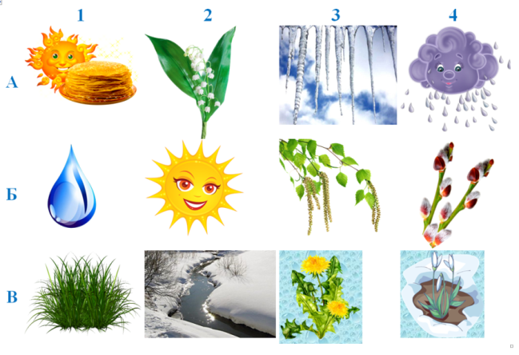 |  |  |  | Фото 2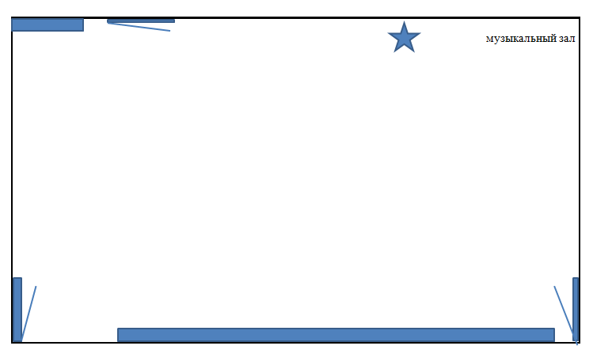
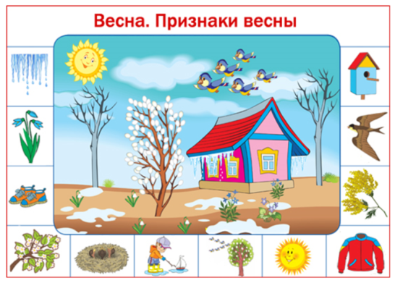 Фото 3 |  |  | Фото 4  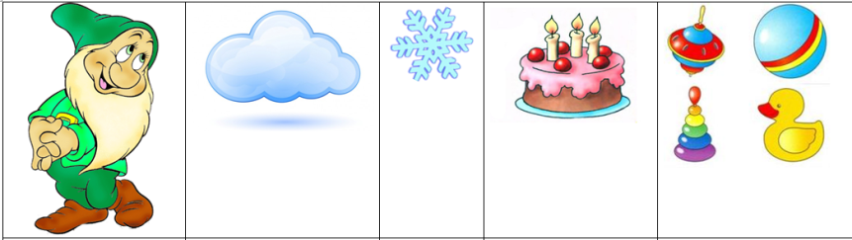
 Фото 5 |  |  | Фото 6